1、可以无限多次退款，退款没成功；

2、灰色文本提示框不居中；

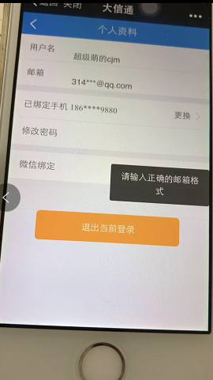

3、帐号密码登录，无法登录只提示“ok”；

4、搜索功能，搜索框右侧“取消”按钮消失不见；

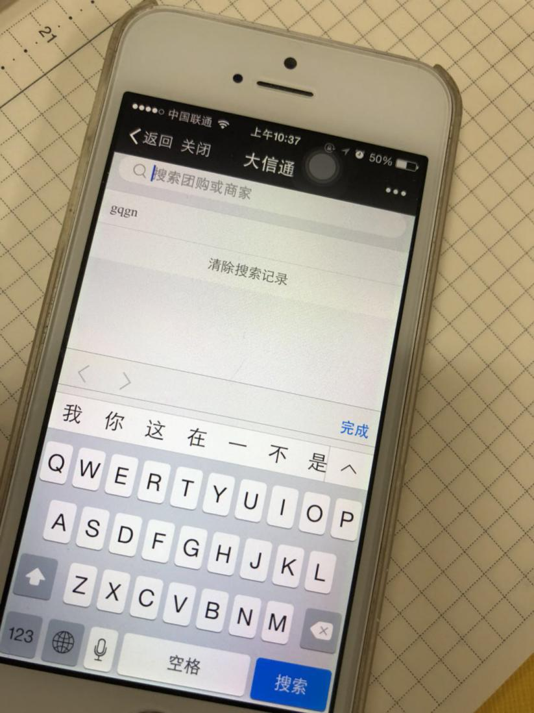

1. 修改密码页，图形验证码栏无法输入；

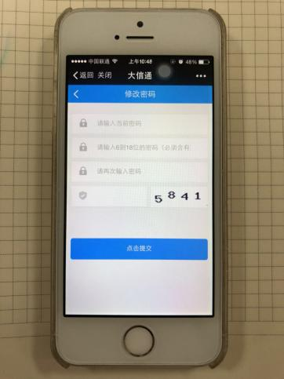

1. 精选页面，分类筛选选项，点开占据整个屏幕；

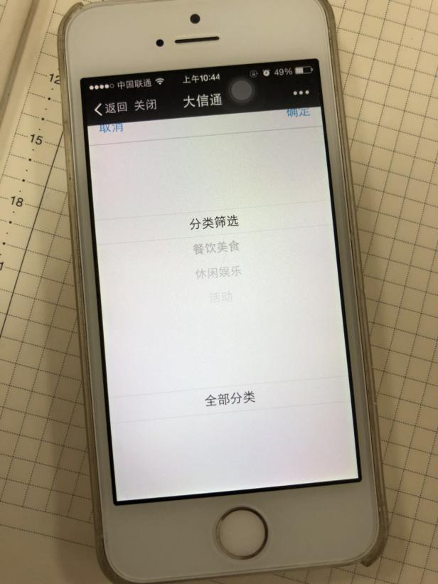

1. 精选页面，“精选”二字标题位置错位；

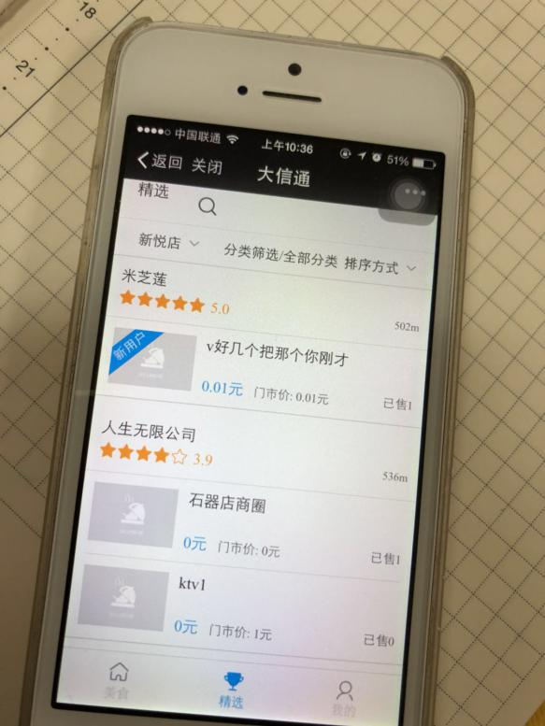

1. 一张订单如购买多张团购券，之前已退款了部分，现在操作退款剩下的团购券，退款时候勾选需要退款的团购券可以勾选之前已退款的团购券

